Gyöngyösi Berze Nagy János Gimnázium

Hírmondó

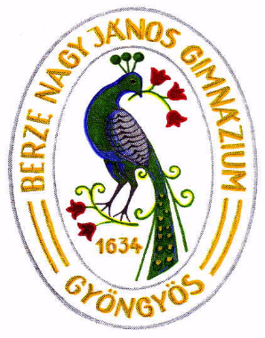

2018. 01. 29.

3200 Gyöngyös, Kossuth u. 33.
06 37 505 265
titkarsag@berze.hu
www.berze.hu

Tartalomjegyzék

Tartalomjegyzék

Hírek 3
Jelenlegi hét 3
Múlt heti emlékeztető 3
Jövő heti előzetes 3
Jövő havi előzetes 4
Versenyeredmények 5
Volt Berzésekről 6
Unger Balázs, Záprel Fanni 6
Madaras Márton 6
Kőmíves Luca 6
Rendezvények 7
Berze-bál 7
2. Berze NÉPnap – pályaorientációs nap 8
BME nyelvvizsga 8
Tanulmányi élet 9
Berze Természettudományos Önképző Kör 9
Erasmus+ 10
Minősített Tehetséggondozó Műhely (MTM) 10
Házi bajnokság 11
Pályázatok / versenyfelhívások 12
Megjelenések 14
Galéria 15
2018. 02. 26. Berze TÖK Sakkverseny 15

Hírek

Jelenlegi hét
- Megnyílt az érettségi rendszere. Aki szeretne érettségizni, avagy előrehozott érettségit tenni idegen nyelvből és / vagy informatikából, az 2018.02.15-én, csütörtökön 16:00 óráig adhatja le jelentkezését az igazgatóhelyettesi irodában. Jelentkezni a lyukas óráitokban, illetve minden nap 14:00-16:00 óra között lehet (szünetekben nem) személyi igazolvánnyal, és az osztályozó vizsga jelentkezési lapjával. (Ez a lap a titkárságról szerezhető be.
- 2018. 01. 30-án, kedden 15:00-tól a rajzteremben (400. terem) előadás lesz. Téma: Nepál és India illetve a buddhista szentélyek. (Buddhista zarándoklat) Előadó: Szilágyi Rudolf képzőművész. Minden érdeklődőt szeretettel várunk.
- 2018. 02. 01-én, csütörtökön 17:00 órakor szülői értekezlet lesz.
- 2018. 02. 02-án, pénteken tanítás nélküli munkanap lesz.
- 2018. 02. 03-án, szombaton Berze Röplabda kupa kerül megrendezésre a Vályi-Nagy Károly Sportcsarnokban. Részleteket megtudni Lisztik János tanár úrtól lehet.

Múlt heti emlékeztető
- 2018. 01. 23-án, kedden 14:00-16:30-ig volt a Varga Tamás Matematikaverseny 2. fordulója.
- 2018. 01. 25-én, csütörtökön
  - félévzáró értekezlet volt.
  - 11:00-14:00 óra között a Gyöngyök Mátra Művelődési Központban továbbtanulással és a duális képzéssel kapcsolatos kiállítás és tájékoztató volt.
- 2018. 01. 26-án, pénteken
  - 14:30-kor Berze Természettudományos Önképzőkör Kör sakkversenye zajlott.
- Megérkeztek a 2016-2017 évi értesítők. Az igazgatóhelyettesi irodában vehették át az osztályok képviselői.

Jövő heti előzetes
- 2018. 02. 10-én, szombaton kerül megrendezésre a 13. alkalommal a Berze-bál.

Jövő havi előzetes
- 2018. 02. 12-16-ig iskolai sítábor lesz Semmeringben.
- 2018. 02. 15-én, csütörtökön DÖK gyűlés lesz a könyvtárban. Várjuk az osztályok képviselőit a kérdéseikkel, felvetéseikkel és meglátásaikkal.
- 2018. 02. 17-én, szombaton, BME próbanyelvvizsgát rendezünk angol és német nyelvből B2 és C1 szinten. A komplex próbavizsga ára 3000 Ft, melyet csütörtökig kérünk befizetni. Bővebb felvilágosítást a szaktanáraitoktól kérhettek.

Versenyeredmények
Az elért versenyeredmények szintén a honlapunkon is közzé van téve, a versenyeredmények menüpontban.

Megnevezés | Hatókör | Helyezés | Forma | tantárgy | Résztvevő | Felkészítő

Berze TÖK sakkverseny | iskolai | 1. hely | egyéni | sakk | Pavkó Noel 11. B
Berze TÖK sakkverseny | iskolai | 2. hely | egyéni | sakk | Podonyi István 11. B
Berze TÖK sakkverseny | iskolai | 3. hely | egyéni | sakk | Kiss Patrik 12. A
XIX. „Ötágú síp Üzenete” Vers-és Prózamondó találkozó | országos | 1. hely | egyéni | magyar | Kánya Kíra 7. A | Csintalan Edina | Zsűri különdíja
XIX. „Ötágú síp Üzenete” Vers-és Prózamondó találkozó | országos | 2. hely | egyéni | magyar | Nagy Csenge 8.A | Bárdosné Kovács Erzsébet
Gyöngyös Város Önkormányzatának Évértékelő ünnepsége | városi | közreműködő | csapat | ének-zene | Muzsikus Céh Vegyeskar | Zeke Katalin

Volt Berzésekről
Híradás egy-egy volt diákunk életútjáról.

Unger Balázs, Záprel Fanni
CrossFit: a gyöngyösiek túlszárnyalták az elvárásokat.
Forrás: https://www.heol.hu/sport/helyi-sport/crossfit-gyongyosiek-tulszarnyaltak-az-elvarasokat-1000727/

Madaras Márton
Tetteink hagyatéka
Forrás: https://palocfold.wordpress.com/2018/01/24/madaras-marton-novellaja-az-ugrodeszka-rovatban/

Kőmíves Luca
2018. 02. 02-án pénteken, II. Axon Kecskeméti Művésztelep kiállítás
Kapcsolódó személyek:
Madaras László (a Gyöngyösi Berze Nagy János Gimnázium tanára)
Vass-Eysen Áron (a Moholy Egyetem tanára, a berzés mélázó és függő padok készítője)

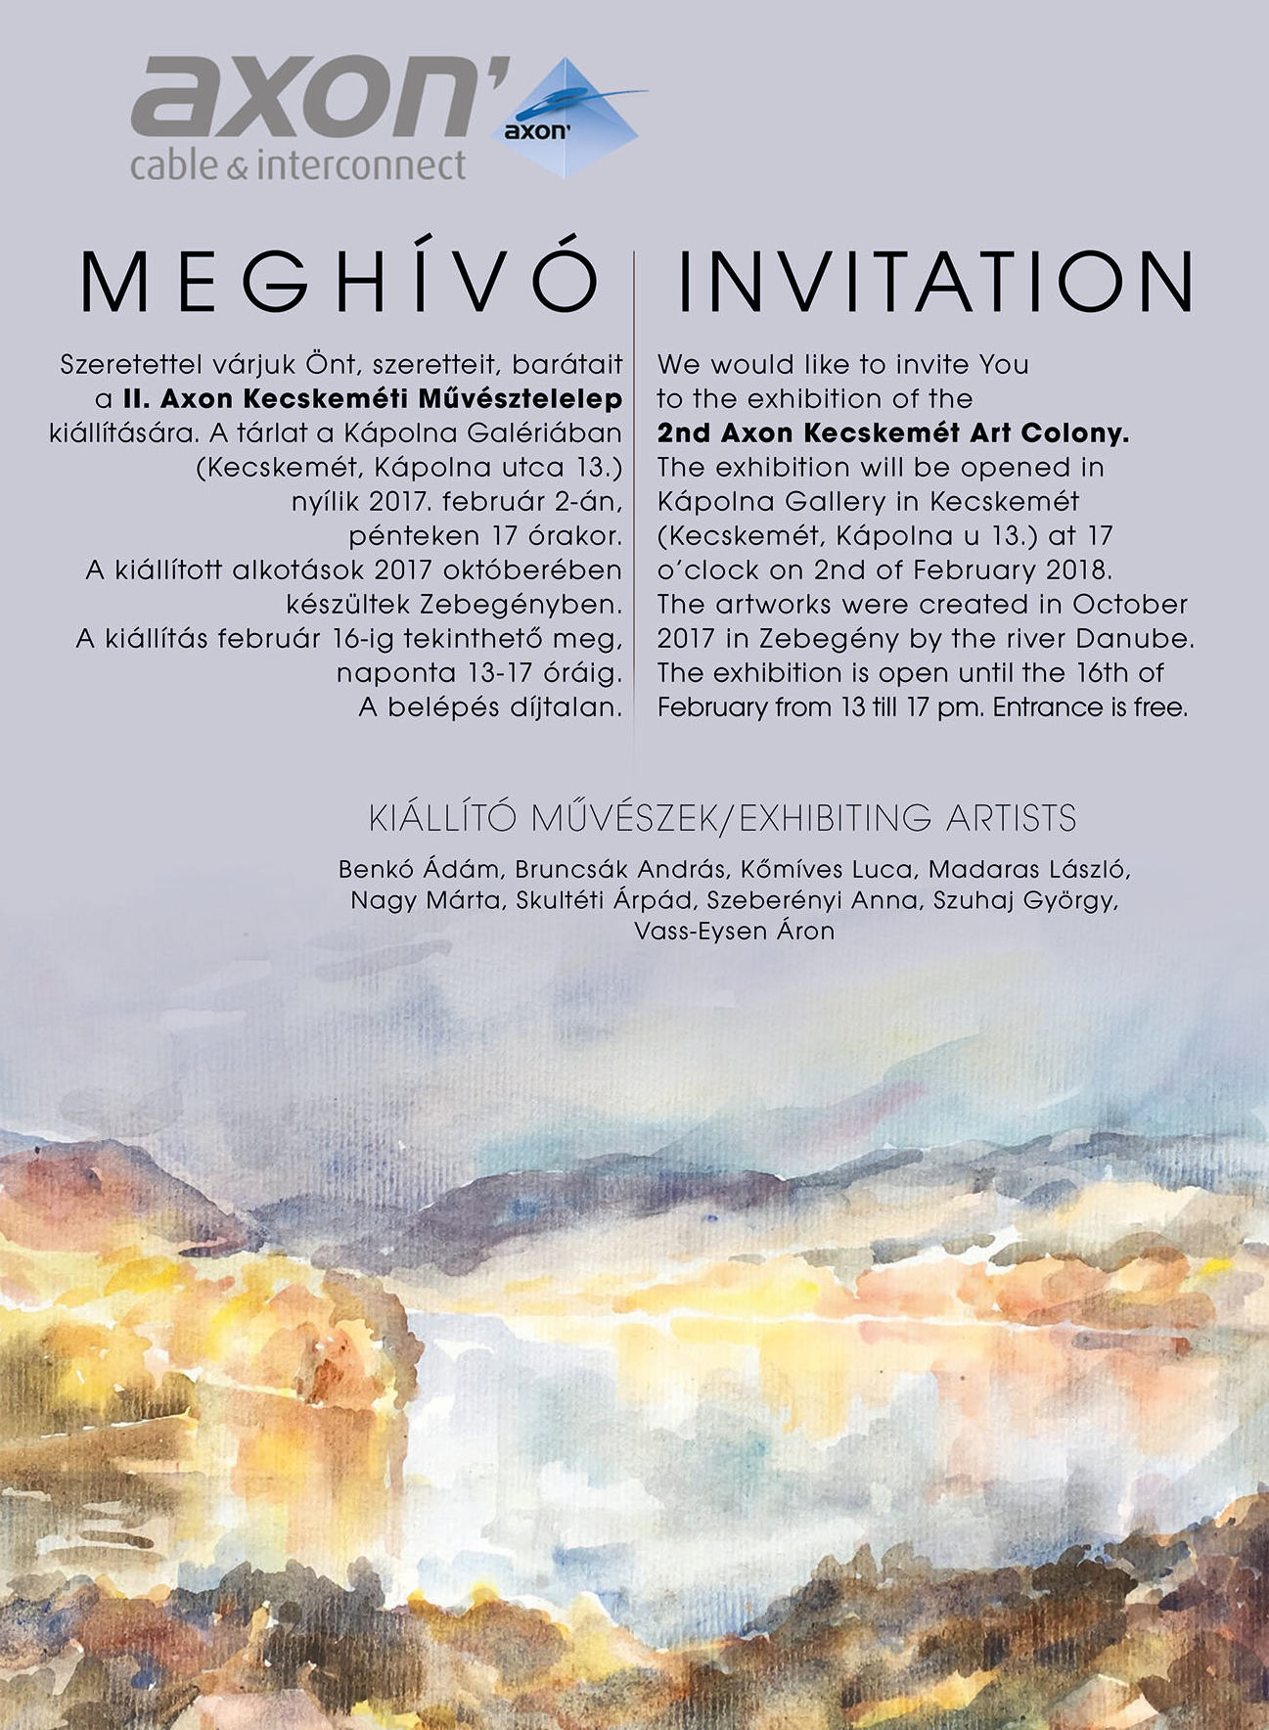

Rendezvények

Berze-bál

2018. 02. 10-én, szombat, 13. Berze-bál!
A Szülői Munkaközösség szervezésében idén is megvalósul az iskola és diákjai javára megrendezett immár 13. Berze-bál!
  - Helyszín: Eszterházy Károly Egyetem Károly Róbert Campus 3200 Gyöngyös, Mártai út 36.
  - Időpont: 2018. 02. 10. szombat
  - Program:
18:30 Vendégek fogadása
19:00 Pohárköszöntő
19:15 Berzések nyitóműsora:
20:00 Vacsora / Élőzenés táncmulatság
24:00 Tombola
  - A jegyek (5500.-Ft), valamint a támogató jegyek (500.-Ft-tól) az iskolában megvásárolhatók!
  - A tombola felajánlásokat is szíven és köszönettel fogadjuk az iskolában!
  - Minden szülőt, volt berzést, érdeklődőt szeretettel várunk!
    - Liliom rendezvényszervező iroda
    - Andante esküvői és partyzenekar

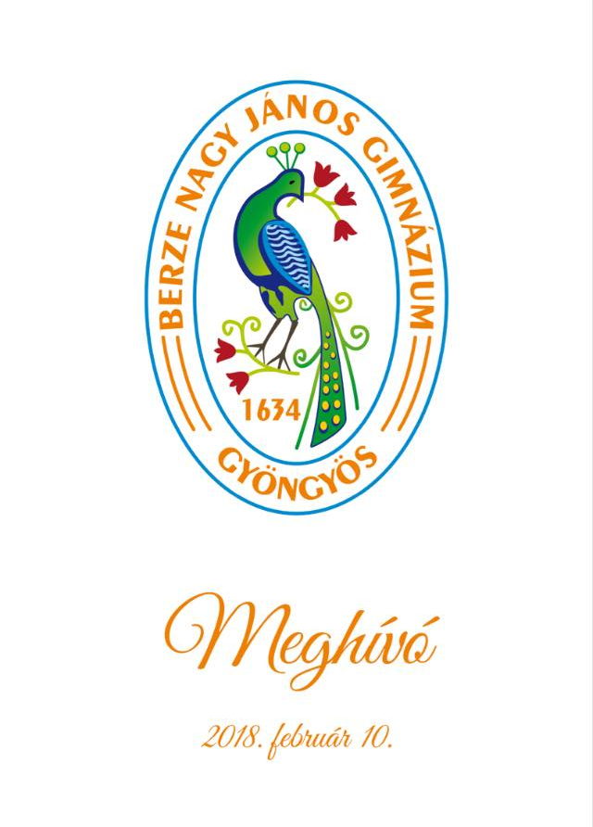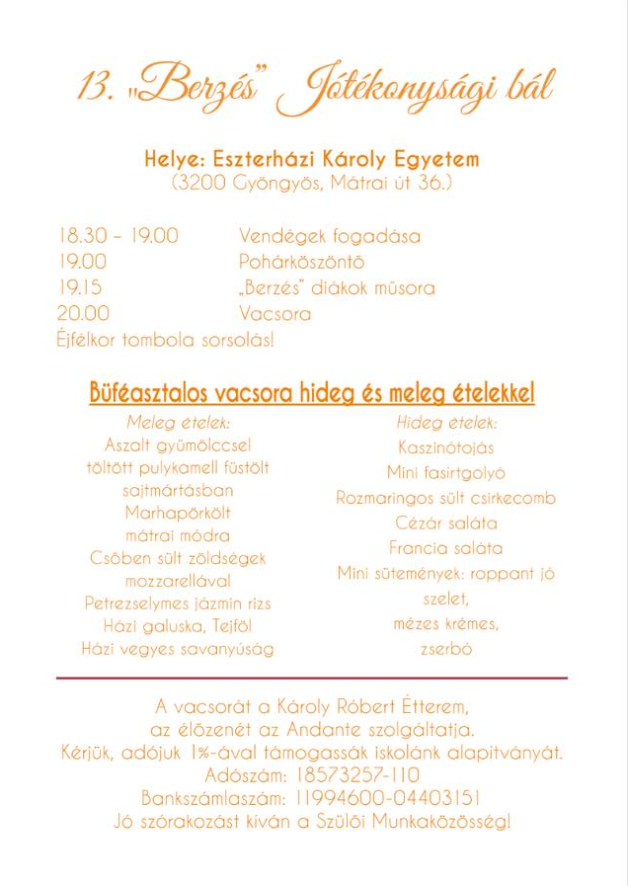

2. Berze NÉPnap – pályaorientációs nap

2018. 03. 26-án, hétfőn szeretnénk folytatni azt a kezdeményezést, amelyet a nyáron indítottunk útjára első alkalommal. Azaz, hogy a mindenkori berzéseket összegyűjtve, példát mutathassunk a jelenleg itt tanulóknak.
Erre a napra várunk minden olyan volt diákunkat, akik szívesen szánnak ránk, a volt iskolájukra és jelenlegi iskolás társaikra egy kis időt. Elmesélhetnék, hogy miként élték meg gimnazista éveiket, hová mentek továbbtanulni, hol dolgoztak, dolgoznak jelenleg, s hogy az élet merre vitte őket.
Ezen a napon előadásokat, bemutatókat lehet tartani minden szak, munka tekintetében.
Várjuk tehát a jelentkezőket, akik szívesen mutatnák be iskolájukat, munkahelyüket, vagy csak mesélnének magukról. Emellett minden tanácsot is szívesen veszünk!
Jelentkezni lehet: Gyurkó Péternél az alábbi elérhetőségeken: gyurkop.berze@gmail.com, 06 20 360 2526, avagy a www.berze.hu-n.

BME nyelvvizsga

2018. 02. 17. próbanyelvvizsga
2018. 04. 14. nyelvvizsga
2018. 08. nyelvvizsga tanfolyam
2018. 08. 24. nyelvvizsga
2018. 10. 27. nyelvvizsga

További részletek a www.berze.hu honlapon, a BME nyelvvizsga menüpontban találhatók.

Tanulmányi élet

Berze Természettudományos Önképző Kör

Előadó | Előadás címe | Időpont, helyszín
 | Sakkverseny | 2018. 01. 26. péntek: 14:30  Kiss Lajos terem
Benchea Márton, Varga Márton 8. A osztályos tanulók | Az Univerzum lehetséges végállapotai | 2018. 01. 19. péntek: 15:00  Kiss Lajos terem
Kupás Vendel Péter  12. A vezetésével | Novemberi és decemberi KÖMAL feladatok megoldása matematikából | 2018. 01. 12. péntek: 15:00  Kiss Lajos terem
Dr. Csizmadia Elek  fizikus  (többek között az I. magyar műhold, a MASAT-1 forgás-gátló rendszerének megalkotója) | Mezítláb a csillagokig | 2018. 01. 05. péntek 15:00  Kiss Lajos terem
Kiss Márton  volt Berzés, építészmérnök, Graphisoft | Építészet, technológia, emberek | 2017. 12. 15. péntek 15:00  Kiss Lajos terem
Nagy Eszter, Tőzsér Eszter  volt Berzések, egyetemi hallgatók, BME GPK | Mérnöknőké a jövő | 2017. 12. 08. péntek 15:00  Kiss Lajos terem
Bagdiné Nagy Edit  gyógypedagógus, tehetségfejlesztő tanár, neurofeedback terapeuta | Viselkedészavarok | 2017. 11. 24. péntek 14:15  Kiss Lajos terem
Kupás Vendel Péter  12. A vezetésével | Szeptemberi és októberi KÖMAL feladatok megoldása matematikából | 2017. 11. 17. péntek 15:00  Kiss Lajos terem
Kiss Gergely  villamosmérnök, volt Berzés  Senior Manager, Arm Hungary | Pályaorientáció-miért legyek mérnök? | 2017. 11. 10. péntek 15:00  Kiss Lajos terem
Dr. Juhász Attila  volt Berzés, csillagász, University of Cambridge Institute of Astronomy | Óriástávcsövekkel és számítógépes szimulációkkal újszülött bolygók nyomában (online kapcsolat) | 2017. 10. 06. péntek 15:00  Kiss Lajos terem
Barta Gergő  volt Berzés,  data scientist -adatbányász | Mi újság az adatbányában? | 2017. 09. 29. péntek 15:00  Kiss Lajos terem
Csörgő Kata, Csörgő Terka  Berze Nagy János Gimnázium, 11.A | Elmebetegségek | 2017. 09. 22. péntek 15:00  Kiss Lajos terem
Kupás Vendel Péter  Berze Nagy János Gimnázium, 12.A | A Fibonacci számok | 2017. 09. 15. péntek 15:00  Kiss Lajos terem

További információk: https://sites.google.com/site/berzetok/

Erasmus+

Nations' Puzzle, avagy hogyan írjunk nyertes pályázatot?

A Tempus Közalapítvány szervezésében 2018. január 25-n, Miskolcon megrendezésre került az Erasmus+ Iskolai, óvodai partnerségeket célzó pályázatíró szeminárium, melynek legfőbb célja az volt, hogy gyakorlati ismeretekkel segítse a pályázókat a pályázati anyag kidolgozásában, s hogy minden résztvevő átfogó képet kapjon az Erasmus+ Iskolai, óvodai partnerségek pályázattípusról.

A pályázat megírásával kapcsolatos előadás megtartására a Tempus Közalapítvány a Gyöngyösi Berze Nagy János Gimnázium menedzsmentjét kérte fel, hiszen a gimnázium által benyújtott Nations' Puzzle című pályázat a kapható 100 pontból 98 pontot kapott mind a relevancia, munkaterv, partnerség összetétele, valamint hatás és disszemináció tekintetében.

A pályázat írója, Ombódiné Madai Judit és a pályázat koordinátora, Nagy Noémi tanárnők szívesen tettek eleget a felkérésnek és a szemináriumi visszajelzések alapján rendkívül hasznos és érdekes előadást tartottak egy nyertes pályázat előkészítésével, megírásával és lebonyolításával kapcsolatban.

A projekt blogja innen érhető el: http://erasmusonline.blogspot.hu

Minősített Tehetséggondozó Műhely (MTM)
2018 első hónapjaiban négy akkreditált pedagógus-továbbképzés szervezését tervezzük az MTM-ek pedagógusai részére:
- „A tehetség felismerése és gondozása az iskolában”;
- „Utak és lehetőségek tehetségmentorok számára. Tehetségmentor képzés tehetséggondozó szakemberek részére”;
- „A természet, a szabadtéri tevékenységek (outdoor education) és a komplex tanulásszervezési formák fontossága és lehetőségei a tehetséggondozásban”;
- „Tehetségbarát tanítási módszerek”.
Részletekért, jelentkezés végett, keresse Gyurkó Pétert MTM irodavezetőt az alábbi elérhetőségeken (+36 20 360 2526, gyurkop.berze@gmail.com) vagy személyesen a Berzében.

Házi bajnokság
FELHÍVÁS
A Testnevelő Tanárok Munkaközössége házi bajnokságot szervez az alábbi sportágakban:
- KOSÁRLABDA B-33 BAJNOKSÁG: fiúknak, lányoknak 5-8., illetve 9-12. évfolyamban (tetszőleges csapatkialakításban). Csapatonként maximum 5 fő nevezhető.
- KISPÁLYÁS LABDARÚGÁS: fiúknak osztályonként lehet nevezni. 5-8., illetve 9-12. évfolyamokban. A létszám 3 + 1 fő, csapatonként maximum 7 fő. Az osztály több csapatot is indíthat.
- MIX RÖPLABDA: 3 fiú és 3 lány egy csapatban, maximum 10 fő. A nevezés osztályonként lehetséges 5-8. illetve 9-12. osztályoknak. Az osztály több csapatot is indíthat.

A házi bajnokság kezdési időpontja: 2018. február 06. (kedd)

Nevezési határidő: 2018. február 01. (csütörtök) 16:30 –ig a Vályi Nagy Károly Sportcsarnokban a testnevelő tanároknál.

A döntők várható időpontja a kampánynap délutánja.

Várjuk jelentkezéseteket!

Szervezők

Pályázatok / versenyfelhívások
Minden versenykiírás megtalálható a honlapunkon (www.berze.hu) a versenykiírások menüpontban.
- Az Eszterházy Károly Egyetem Gyöngyösi Károly Róbert Campus Informatika Tanulmányi Versenyt hirdet szűkebb régiónk (Heves megye, Nógrád megye, Jászság) középiskolásai számára, amely lehetőséget biztosít a tanulók informatikai tudásának, csapatban való együttműködési képességeinek a felmérésére. A versenyre iskolánként egy db 3 főből álló csapat jelentkezését várjuk. Nincs korosztályi megkötés a csapatok résztvevőire, de a feladatok jellege, nehézsége miatt a 11-13. évfolyamos tanulóknak ajánlott a verseny. A verseny időpontja: 2018. január 31. (szerda)

- A korábbi évekhez hasonlóan az idei évben is megrendezésre kerül a Samsung Tanulmányi Verseny, melynek célja a fiatal tehetségek felkutatása, megmérettetése és támogatása. Célcsoportunk a végzős, 12. évfolyamos, matematikából tehetséges diákok, de nem szeretnénk kizárni az alsóbb éves tehetségeket sem. A verseny két fordulóból áll. Az elsőre február 21 és 23. között, a második fordulóra pedig március elején kerül sor. A verseny matematika tantárgyból összeállított feladatsort tartalmaz. Felkészülni kombinatorika, valószínűség számítás, algebra, trigonometria, geometria, koordináta geometria (függvények) és halmazok témakörökből érdemes, a feladatok is ilyen területekről lesznek összeállítva.

- A korábbi évekhez hasonlóan az idei évben is megrendezésre kerül a Samsung Tanulmányi Verseny, melynek célja a fiatal tehetségek felkutatása, megmérettetése és támogatása. Célcsoportunk a végzős, 12. évfolyamos, fizikából tehetséges diákok, de nem szeretnénk kizárni az alsóbb éves tehetségeket sem. A verseny két fordulóból áll. Az elsőre február 21. és 23. között, a második fordulóra pedig március elején kerül sor. A verseny fizika tantárgyból összeállított feladatsort tartalmaz. Felkészülni mechanika, hőtan, elektromágnesesség valamint optika témakörökből érdemes, a feladatok is ilyen területekről lesznek összeállítva. Az idei évben a korábbiaktól eltérően a szaktanárok segítségét szeretnénk kérni a feladatlapok összeállításában, mellyel az a célunk, hogy a verseny feladatait még inkább összhangba hozzuk a tantervben megköveteltekkel.

- A Felvidékről kitelepített magyarok április 12-i emléknapja alkalmából. A Rákóczi Szövetség pályázatot hirdet Kárpát-medencei középiskolások és egyetemisták számára a Felvidékről kitelepített magyarok április 12-i emléknapja alkalmából, azzal a céllal, hogy minél több fiatal kerülhessen közelebbi kapcsolatba – önálló alkotó- vagy kutatómunkával – a Beneš-dekrétumok következtében a Csehszlovák Köztársaságból kizárt, Magyarországra telepített több mint százezer magyar ember sorsával. Az emléknap méltó dátuma április 12-e, mivel 1947. április 12-én indult az első transzport Magyarország felé.

Részletes versenyfelhívások a faliújságon és a www.berze.hu oldalon találhatók.

Megjelenések

- Y csoport: Egy volt berzés a színpadon
http://kekesonline.hu/2018/01/20/y-csoport-egy-volt-berzes-szinpadon-2/

- Szárnyalnak a berzés színjátszósok
http://kekesonline.hu/2018/01/22/szarnyalnak-berzes-szinjatszosok/

Köszönet a megjelenésekért!

Galéria

2018. 02. 26. Berze TÖK Sakkverseny

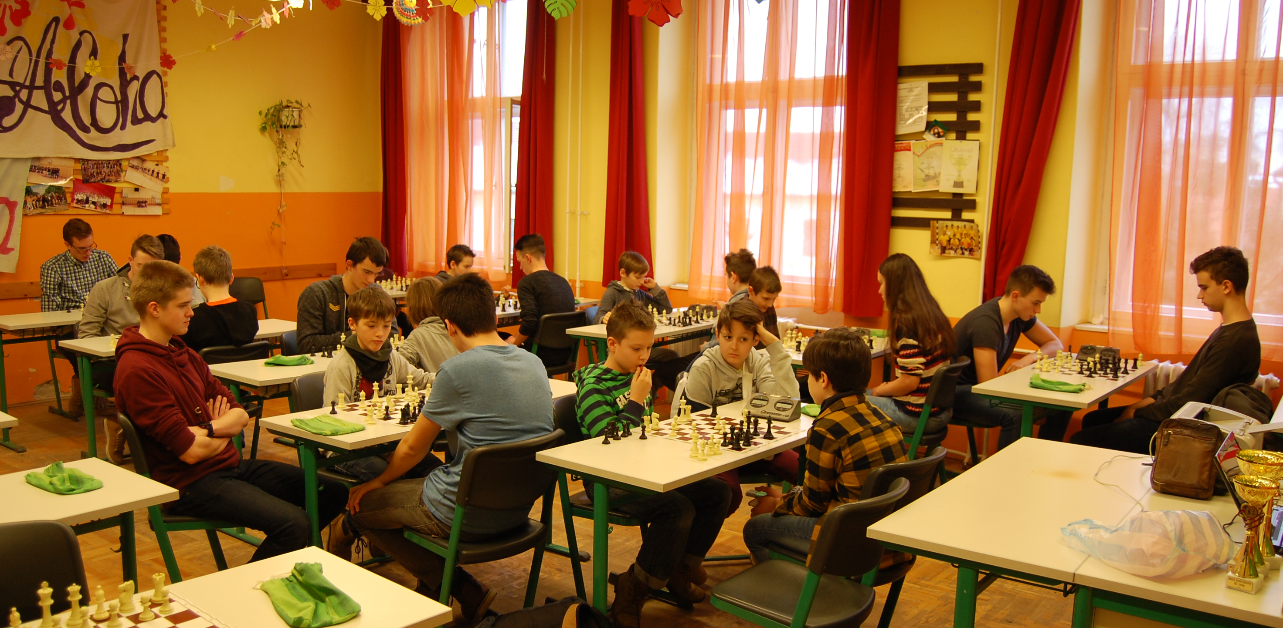

Impresszum
Ez a hírlevél a Gyöngyösi Berze Nagy János Gimnázium információközlő elektronikus újsága.

Szerkesztette, kiadta: Gyurkó Péter
A képeket készítette: Gyurkó Péter

3200 Gyöngyös, Kossuth u. 33.
06 37 505 265
titkarsag@berze.hu
www.berze.hu

